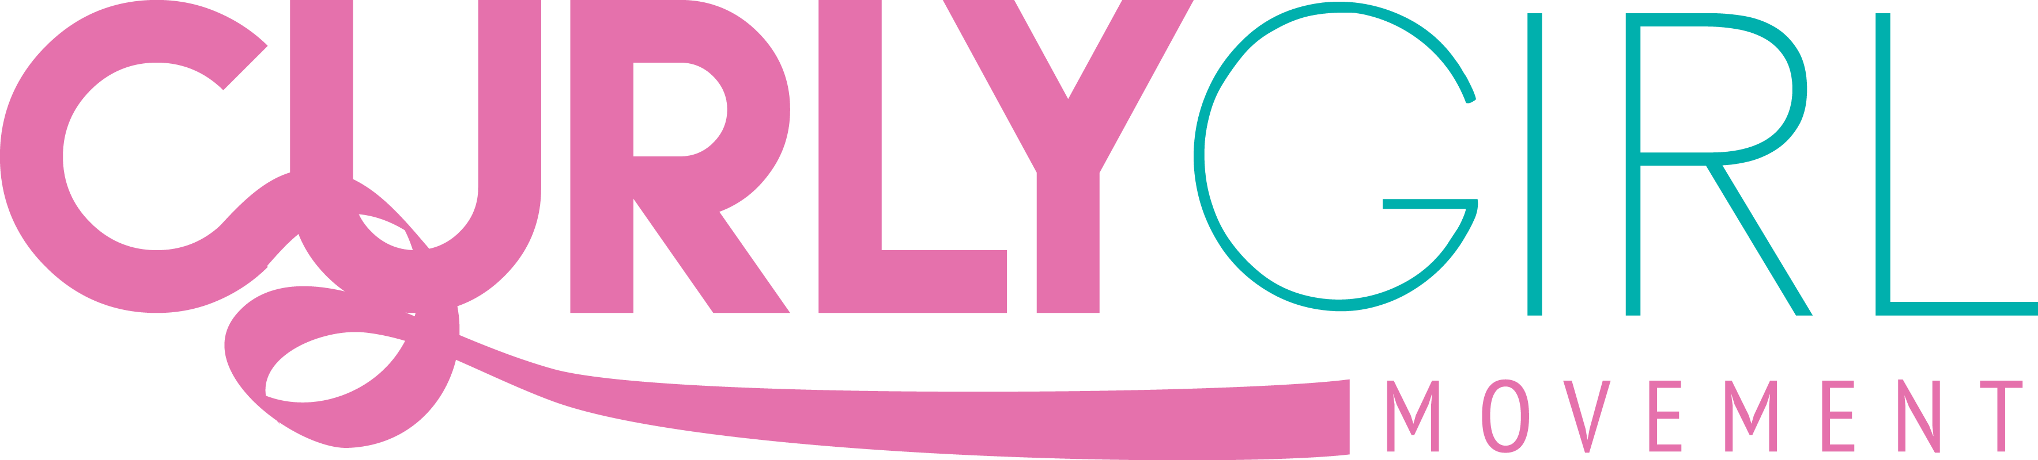

**Modelformulier voor herroeping**

(dit formulier alleen invullen en terugzenden naar: info@curlygirlmovement.com, wanneer u de overeenkomst wilt herroepen)

Aan: Curlygirlmovement

Krasseurstraat 153

1033 DJ Amsterdam

[info@curlygirlmovement.com](mailto:info@curlygirlmovement.com)

Ik/Wij* deel/delen* u hierbij mede, dat ik/wij* onze overeenkomst betreffende

de verkoop van de volgende producten: [aanduiding product]*

herroept/herroepen*

Besteld op*/ontvangen op* [datum bestelling bij diensten of ontvangst bij producten]

[Naam consumenten(en)]

[Adres consument(en)]

[Handtekening consument(en)] (alleen wanneer dit formulier op papier wordt ingediend)